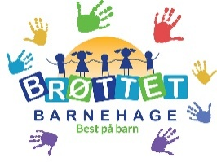
Rutine ved sykdom hos barn – informasjonsskriv til foreldre

🤒 For at alle barn skal ha et trygt og godt barnehagemiljø, er det viktig at barn som er syke får være hjemme til de er friske nok til å delta i barnehagehverdagen.
Denne rutinen er i tråd med Folkehelseinstituttets (FHI) anbefalinger.

Når skal barnet holdes hjemme?
Barnet skal holdes hjemme når det:
- Har feber (over 38 grader)
- Er slapt, utilpass eller ikke orker lek og aktivitet
- Har oppkast eller diaré – barnet skal være hjemme i minst 48 timer etter siste oppkast eller diaré
- Har smittsomme sykdommer som øyekatarr, hodelus, brennkopper eller barneorm – til behandling er i gang
- Har kraftig hoste, sår hals eller forkjølelse som gjør at det ikke klarer å delta i lek ute og inne

Når kan barnet komme tilbake?
- Når allmenntilstanden er god, og barnet klarer å delta i vanlig lek og utelek
- Ved feber: når barnet har vært feberfritt i minst ett døgn uten febernedsettende
- Ved mage-/tarminfeksjon: når det har gått 48 timer uten symptomer

Varsling
Gi beskjed til barnehagen så snart som mulig dersom barnet er sykt, og oppgi gjerne type sykdom slik at vi kan følge med på eventuelle smittesituasjoner.

Viktig å huske
- Barna vasker hender før måltid og etter toalettbesøk – god håndhygiene forebygger smitte.
- Barnehagen kan sende barnet hjem hvis det vurderes at barnet ikke orker barnehagedagen.

